Муниципальное бюджетное общеобразовательное учреждение

«Новомихайловская средняя общеобразовательная школа»

Татарского района Новосибирской области

Конспект урока по математике  
в 8 классе  
  
**«Признаки подобия треугольников»**

подготовила

учитель математики

Железнова Людмила Михайловна

с. Новомихайловка

2015

**8 класс**

Тема урока

**Решение задач по теме «Признаки подобия треугольников»**

«Учение без размышления бесполезно, но и размышление без учения опасно»

Конфуций

Цели урока:

* совершенствование навыков решения задач на применение признаков подобия треугольников;
* развитие культуры устной речи, познавательного интереса;
* развитие умений преодолевать трудности при решении математических задач.

**I. Организационный момент**

Сообщить тему урока, сформулировать цели урока.

**II Актуализация знаний учащихся**

а) Фронтальный опрос

- Дайте определение подобных треугольников

- Сформулируйте признаки подобных треугольников

б) Задачи по готовым чертежам

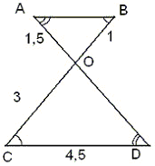№ 1

AB || CD

AO = 1,5 см

OB = 1 см

СО = 3 см

СD = 4,5 см

1) Подобны ли треугольники AOB и DOC?

2) Укажите сходственные стороны

3) АВ - ? OD - ?

№ 2 (дополнительно)

В

В1

10 14 Найти углы С и С1

5 7

А 12 С А1 6 С1

**в) Тест-самоконтроль**

**1**. Стороны треугольника 3 см, 6 см, 7 см. Большая сторона подобного ему треугольника равна 28 см. Чему равна меньшая сторона этого треугольника?

*а) 24 см б) 12 см в) нет ответа*

**2.** Два угла одного треугольника 1240 и 360, а два угла другого треугольника 200 и 360. Подобны ли треугольники?

*а) да б) нет в )не хватает данных задачи*

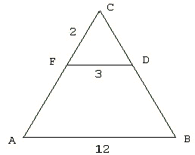

**3**.

FD || AB

AС - ?

*а) 6 см б) 8 см в) нет ответа*

**4**. ABK = BCA С

AB = 16см

ВС = 18см

АС = 24см

ВК = 12см К

АК - ?

*а) 10 2/3 б) 4 см в) нет ответа* В А

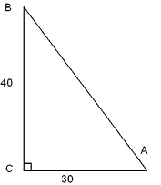**5**. Подобны ли треугольники ABC и А1DС1 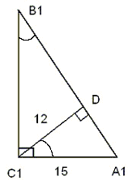

C1D перпендикулярно B1A1

C1D = 12

*а) да б) нет в) не знаю*

**Ответы к тесту - самоконтроля**

1 б - 1 балл, ответ: 12см

2 а - 1 балл, ответ: да

3 б - 1 балл, ответ: 8 см

4 а - 2 балла, ответ: **10 2/3** *см*

5 а - 3 балла, ответ: да

**Рекомендации ученику.**

Если ты набрал 3 балла и менее, выбери I уровень, это тебе поможет ещё раз закрепить основной материал темы.

Если ты набрал 4 балла или 5 баллов, выбирай II уровень - у тебя хорошие знания, интересные задачи ждут тебя.

Если ты набрал 6 баллов, 7 баллов или даже 8 баллов, можешь считать, что "5" ты уже получил, смело иди на III уровень, возможно там найдёшь интересную для себя задачу

*I уровень* (карточка - задание выдается ученику)

Повтори п. 57, 59, 60, 61 учебника (определения и признаки подобных треугольников)

Задача 1.

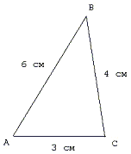 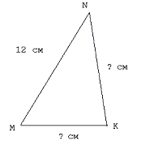

треугольник ABC подобен треугольнику MNK

Решение:

, значит ,

тогда . значит =?

Аналогично , значит =?

Задача 2. Реши самостоятельно по плану.

Стороны треугольника 15 см , 35 см, 30 см. Большая сторона подобного ему треугольника 7 см. Чему равна меньшая сторона этого треугольника?

1. Построй два треугольника MNP и M1N1P1. M =  M1,  N = N1, P =  P1
2. Составь отношения сходственных сторон (сходственные стороны лежат против равных углов)
3. Найди коэффициент подобия k
4. Ответь на вопрос задачи

Задача 3. Реши задачу №1 из ІІ уровня

*ІІ уровень* (карточка - задание выдается ученику)

Чтобы достигнуть "великой цели" - ставят сначала "цель поскромнее", а достигнув ее, переходят к осуществлению главной цели.

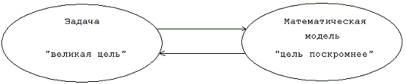

Прочитай п. 64 «Измерительные работы на местности»

Задача1. Длина тени дерева 21 м. В это же время суток тень человека ростом 1,8 м составляет 2,7 м. Какова высота дерева?

Математическая модель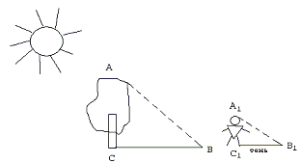

[14 м]

Задача 2. № 583 учебника

На рисунке показано, как можно определить ширину BB1 реки, рассматривая два подобных треугольника ABC и A1B1C1. Определите BB1, если AC = 100 м, AC1 = 32 м, AB1 = 34 м.

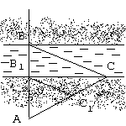

Переходи на ІІІ уровень

*III уровень* (карточка - задание выдается ученику)

Прочитай п. 64 «Измерительные работы на местности»

Задача 1.

Для определения ширины озера взяли три точки А, С и Д лежащие на одной прямой (см. рисунок) и через точку С провели прямую так, что угол ДСЕ = углу ВАД. Как найти ширину озера? (При затруднении обратись к тесту самоконтроля, задание 3, ищи подсказку там).

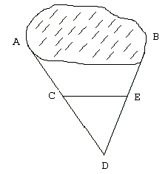

*Всё на свете боится времени, но время боится*

*пирамид*

Арабская пословица

Задача 2.

По легенде Фалес измерил высоту одной из Египетских пирамид. Как используя метод подобия треугольников определить высоту пирамиды?

Для справки:

Высота шеста - 4 локтя

Длина тени шеста - 6 локтей

Длина тени пирамиды - 200 локтей

[приблизительно 133,3 локтя (133 1/3)]

Задача 3

Туристы идут по маршруту в направлении АВ (см. рисунок).

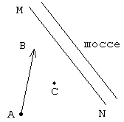

В каком направлении должен двигаться инструктор - С, чтобы пересечь шоссе МN в том же месте,

что и туристы (то есть встретиться у шоссе).

Итог урока - работа учащихся оценивается индивидуально

**Рекомендации учителя:**

1. Если ты прошел I уровень, это соответствует базовым знаниям, полученная оценка - "3"
2. Если ты работал на II уровне, твои успехи чуть выше среднего, оценка - "4"
3. Если ты выполнял задания III уровня, ты умеешь применять свои знания, решая прикладные задачи, твоя оценка - "5"

**Домашнее задание:** п. 59, 60, 61, 64, № 580, 582

**Тест-самоконтроль**

**1**. Стороны треугольника 3 см, 6 см, 7 см. Большая сторона подобного ему треугольника равна 28 см. Чему равна меньшая сторона этого треугольника?

**2.** Два угла одного треугольника 1240 и 360, а два угла другого треугольника 200 и 360. Подобны ли треугольники?

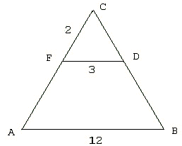

**3**.

FD || AB

AС - ?

**4**. ABK = BCA С

AB = 16см

ВС = 18см

АС = 24см

ВК = 12см К

АК - ?

В А

**5**. Подобны ли треугольники ABC и А1DС1 

C1D перпендикулярно B1A1

C1D = 12

Список использованной литературы:

1. Геометрия: Учебник для 7-9 классов средней школы. Атанасян Л. С., Бутузов В. Ф., Кадомцев С.Б. и другие – М.: Просвещение, 2009.
2. Изучение геометрии в 7, 8, 9 классах: Методические рекомендации к учебнику. Книга для учителя. Атанасян Л. С., Бутузов В. Ф., Глазков Ю.А. и другие.
3. Зив Б.Г., Мейлер В. М. Дидактические материалы по геометрии.

8 класс.

– М.: Просвещение, 2002.